Ruit 78
Gebruik die 1953-vertaling
Naam: ________________________________________ Gemeente ____________________________
Sluitingsdatum: 15 Julie 2001
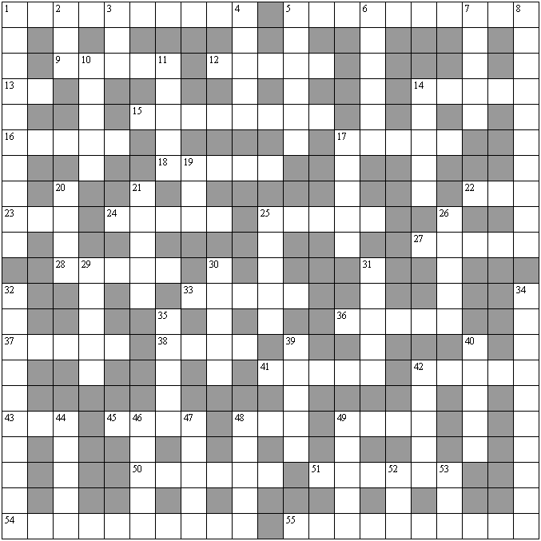
 | Af | Teks
1 | 'n Ander woord vir “voorbereiding” voor die pasga
2 | Adam voorsien “boustof” vir Eva
3 | 10 gomer
4 | Kyk, besitter, baie goed, baie hiervan, geen voordeel.
5 | Sy is nie met water gewas om dit te doen nie; ook nie met sout ingevrywe of in doeke toegedraai nie.
6 | Julle wat op wit eselinne ry, wat hierop sit, dink na!
7 | Moenie dit doen met die kombers van jou vader nie.
8 | Vroue uit hierdie beroep as eggenotes vir die kinders van Benjamin.
10 | Die HERE stuur na Moab om dit te doen, sy vate sal leegmaak en sy kruike stukkend te slaan.
11 | Hiasínt is die soveelste fondament.
14 | Die sieners sal beskaamd staan, en die waarsêers sal dit doen, en hulle almal sal die baard bedek.
17 | Die een druk nie die ander nie; elkeen gaan sy eie pad; en tussen wapens deur val hulle; maar hulle bly hierin
19 | As hy hom nie bekeer nie, maak Hy sy swaard skerp; Hy span sy boog en doen dit daarmee
20 | Ek sien hom, maar nie nou nie, ek aanskou hom, maar nie naby nie: dit kom te voorskyn uit Jakob, en ‘n septer kom uit Israel op.
21 | Soldate: Julle moet niemand geweld aandoen of iets afpers nie; en wees tevrede hiermee.
25 | Moses het verkies om liewer sleg behandel te word saam met die volk van God as om ‘n tyd lank dít van die sonde te hê
26 | Al die dae van sy nasireërskap mag hy selfs dít nie eet nie.
29 | Die goddelose skud hierdie druiwe af soos ‘n wingerdstok.
30 | Hy het hierop gery en gevlieg; ja, Hy het gesweef op die vleuels van die wind.
31 | Elía: ‘n Man met ‘n harige mantel en omgord met ‘n leergord hierom
32 | Iets (‘n versiering) wat die HERE wegneem sy dag
34 | Sy het toe weggegaan sam met hulle en haar maagdelike staat op die berge beween.
35 | Hoewel hy nie dit soos die Leviete kon doen uit die geslagsregisters nie, het Abraham tog aan hom ‘n tiende gegee.
39 | Esegiël – skryf hierop, hou dit in jou hand voor die oë van die volk.
40 | Want daar staan die stoele hiervoor, die stoele van die huis van Dawid
42 | Want verbitterdheid vermoor die dwaas, en naywer maak hom dood
44 | U het Uself in ‘n wolk toegedraai, sodat daar geen gebed kon deurdring nie;
46 | Dít is soos balsembeddings, terrasbeddings van geurige plante; sy lippe is lelies wat van vloeiende mirre drup
47 | Isak skrik geweldig want hy weet nie wie dit gedoen het nie!
48 | Diegene wat onder julle oorgebly het Ek sal in hulle hart ‘n vreesagtigheid bring in die lande van hulle vyande, sodat die geruis van ‘n verwaaide ding hulle op die loop sal ja;
49 | ‘n Man wat hom beroem op ‘n geskenk wat hy tog nie gee nie, is soos dit en wind waar geen reënbui by is nie.
52 | Hy is ‘n horingslang wat die perd aan die hakskeen byt.
53 | Wie ‘n kuil grawe, sal daarin val; en hy wat dit doen met ‘n klip, dit sal na hom terugkom.
 | Dwars | Teks
1 | Hoe soet is u beloftes vir hierdie deel van my, meer as heuning vir my mond.
5 | Julle moet ook dít aan die priester as hefoffer gee uit julle dankoffers
9 | Aser het bly sit aan die seekus en aan hierdie plekke rustig gebly
12 | Job reken dat die krokodil hiermee dubbel bedeeld is
13 | Verheug jou grootliks, o dogter van Sion! Kyk, jou Koning kom na jou; nederig en Hy doen dit op ‘n esel
14 | Want soos die weerlig wat van die een kant onder die hemel dit doen en tot by die ander kant onder die hemel skyn, so sal die Seun van die mens ook in sy dag wees.
15 | Dit het my wingerdstok verwoes en my vyeboom versplinter; dit het dit gedoen met ál sy bas en weggegooi; die lote daarvan het wit geword
16 | Kyk, kom dit nie van die HERE van die leërskare dat volke arbei vir vuur en nasies hulle moeg maak vir niks nie?
17 | En die vyfde engel het sy skaal uitgegooi op die troon van die dier, en sy koninkryk is verduister, en hulle het dit met hul tonge gedoen van pyn
18 | Kyk, die nasies is soos ‘n druppel aan hierdie houer, en soos ‘n stoffie aan die weegskaal word hulle gereken.
22 | Toe die ster op die aarde val het van die water hierdie smaak ontwikkel.
23 | Die hoeveelheid kinders van Milka en Nahor
24 | Jou eerste vader het gesondig, en hulle het teen My oortree
25 | Die priesters het skaars dit met hulle voetsole gedoen en die droë grond bereik, of die water van die Jordaan het na sy plek teruggekeer.
27 | Die koning van Egipte het hom in Jerusalem afgesit en die land dit opgelê van honderd talente silwer en ‘n talent goud
28 | Wie dít terughou, haat sy seun; maar hy wat hom liefhet, besoek hom met tugtiging.
33 | Swart komyn word nie met die slee gedors nie, en die wawiel doen nie dit oor komyn nie; maar swart komyn word uitgeslaan met ‘n stok en komyn met ‘n hout
36 | Hulle het Adóni-Besek agternagejaag en hom gevang en sy dít en sy groottone afgekap.
37 | ‘n Aardbewing maak dat die sterre soos hierdie vrugte van die hemel op die aarde val.
38 | As Job hom werklik misgaan het, dan bly hierdie ding by hom..
41 | Hy sal met hierdie deel van sy perde al jou strate vertrap; jou mense sal hy met die swaard doodmaak, en jou trotse klippilare sal op die grond val
42 | Eútichus het in die venster gesit en weggesink in só ‘n slaap; en toe Paulus nog lank preek het hy van die derde verdieping afgeval en is dood opgetel.
43 | Vaders, moenie julle kinders vertoorn nie, maar voed hulle op hierin en vermaning van die Here.
45 | My Gees sal nie vir so lank in die mens heers nie, omdat hy ook vlees is; maar sy dae sal wees honderd en twintig jaar
48 | Net soos hulle dit doen, weet julle vanself, as julle dit sien, dat die somer al naby is
49 | Moses het van die bloed geneem en dit aan die regteroorlel van Aäron en hieraan en aan die groottoon van sy regtervoet gestryk
50 | Wie sy land bewerk, het volop brood; maar hy wat dit doen met nietighede, het gebrek aan verstand
52 | My skande is die hele dag voor my weens sy stem, weens die blik van die vyand en wraakgierige
54 | Met Asa se dood het hulle speserye volgens die kuns van hierdie vakman klaargemaak; en hulle het vir hom ‘n buitengewoon groot wierookbrand aangesteek.
55 | Deel van die wapenrusting van Goliat

